Design Konzept

Delegator

|  |  |
| --- | --- |
| Klassifizierung | intern |
| Status | in Arbeit |
| Programmname | Delegator |
| Projektnummer | 1 |
| Projektleiter | Tabinas Kenan |
| Version | 0.1 |
| Datum | 26. März 2025 |
| Auftraggeber | Tabinas Kenan |
| Autor/Autoren | Tabinas Kenan |
| Verteiler |  |

Änderungsverzeichnis

| Version | Datum | Änderung | Autor |
| --- | --- | --- | --- |
| 1 | 26.03.2025 | Erstellt | TAK |
|  |  |  |  |
|  |  |  |  |
|  |  |  |  |

Tabelle : Änderungsverzeichnis

# UX

Mir ist und bleibt die User Experience ein wichtiger Teil. Das Design der App muss gut geplant werden.

Wichtig für das Konzept ist ein Design der APP. Um die App optimal zu plannen müssen alle Features und Poentielle Features Platz haben.

# Dos and Donts

Es gibt einen Bereich, wo sich Elemente eignen, dementsprechend gibt einen Bereich der sich gar nicht eignet. Aus dem können wir schliessen, das für die UX die Elemente möglichst weit unten sein sollten.

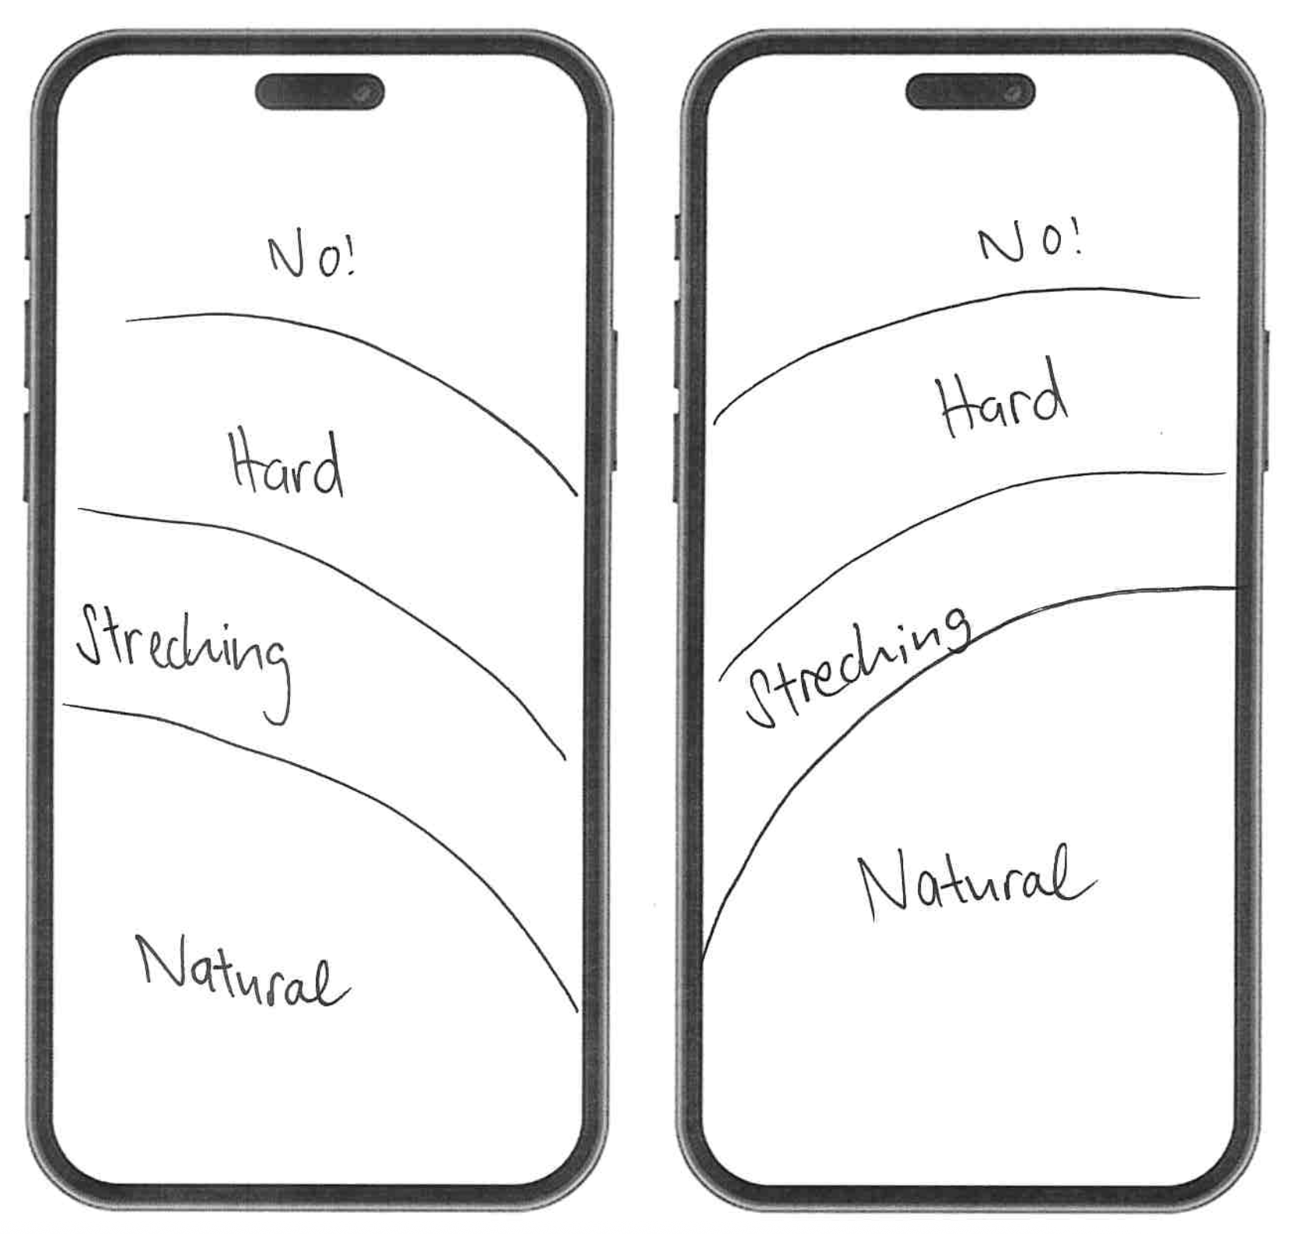

Abbildung : Dos and Donts

# Navigation Optionen

Zuerst müssen wir klären welche Navigation Elemente wir überhaupt zu Verfügung haben.

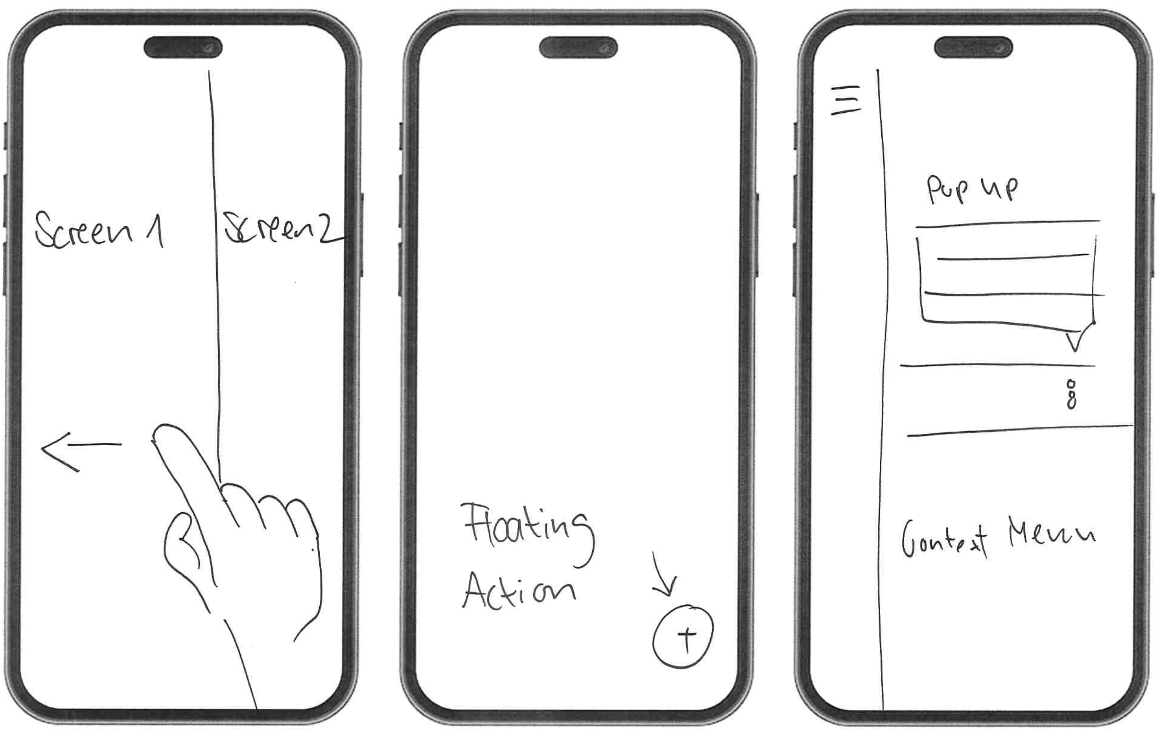

Abbildung : Navigations Optionen 1

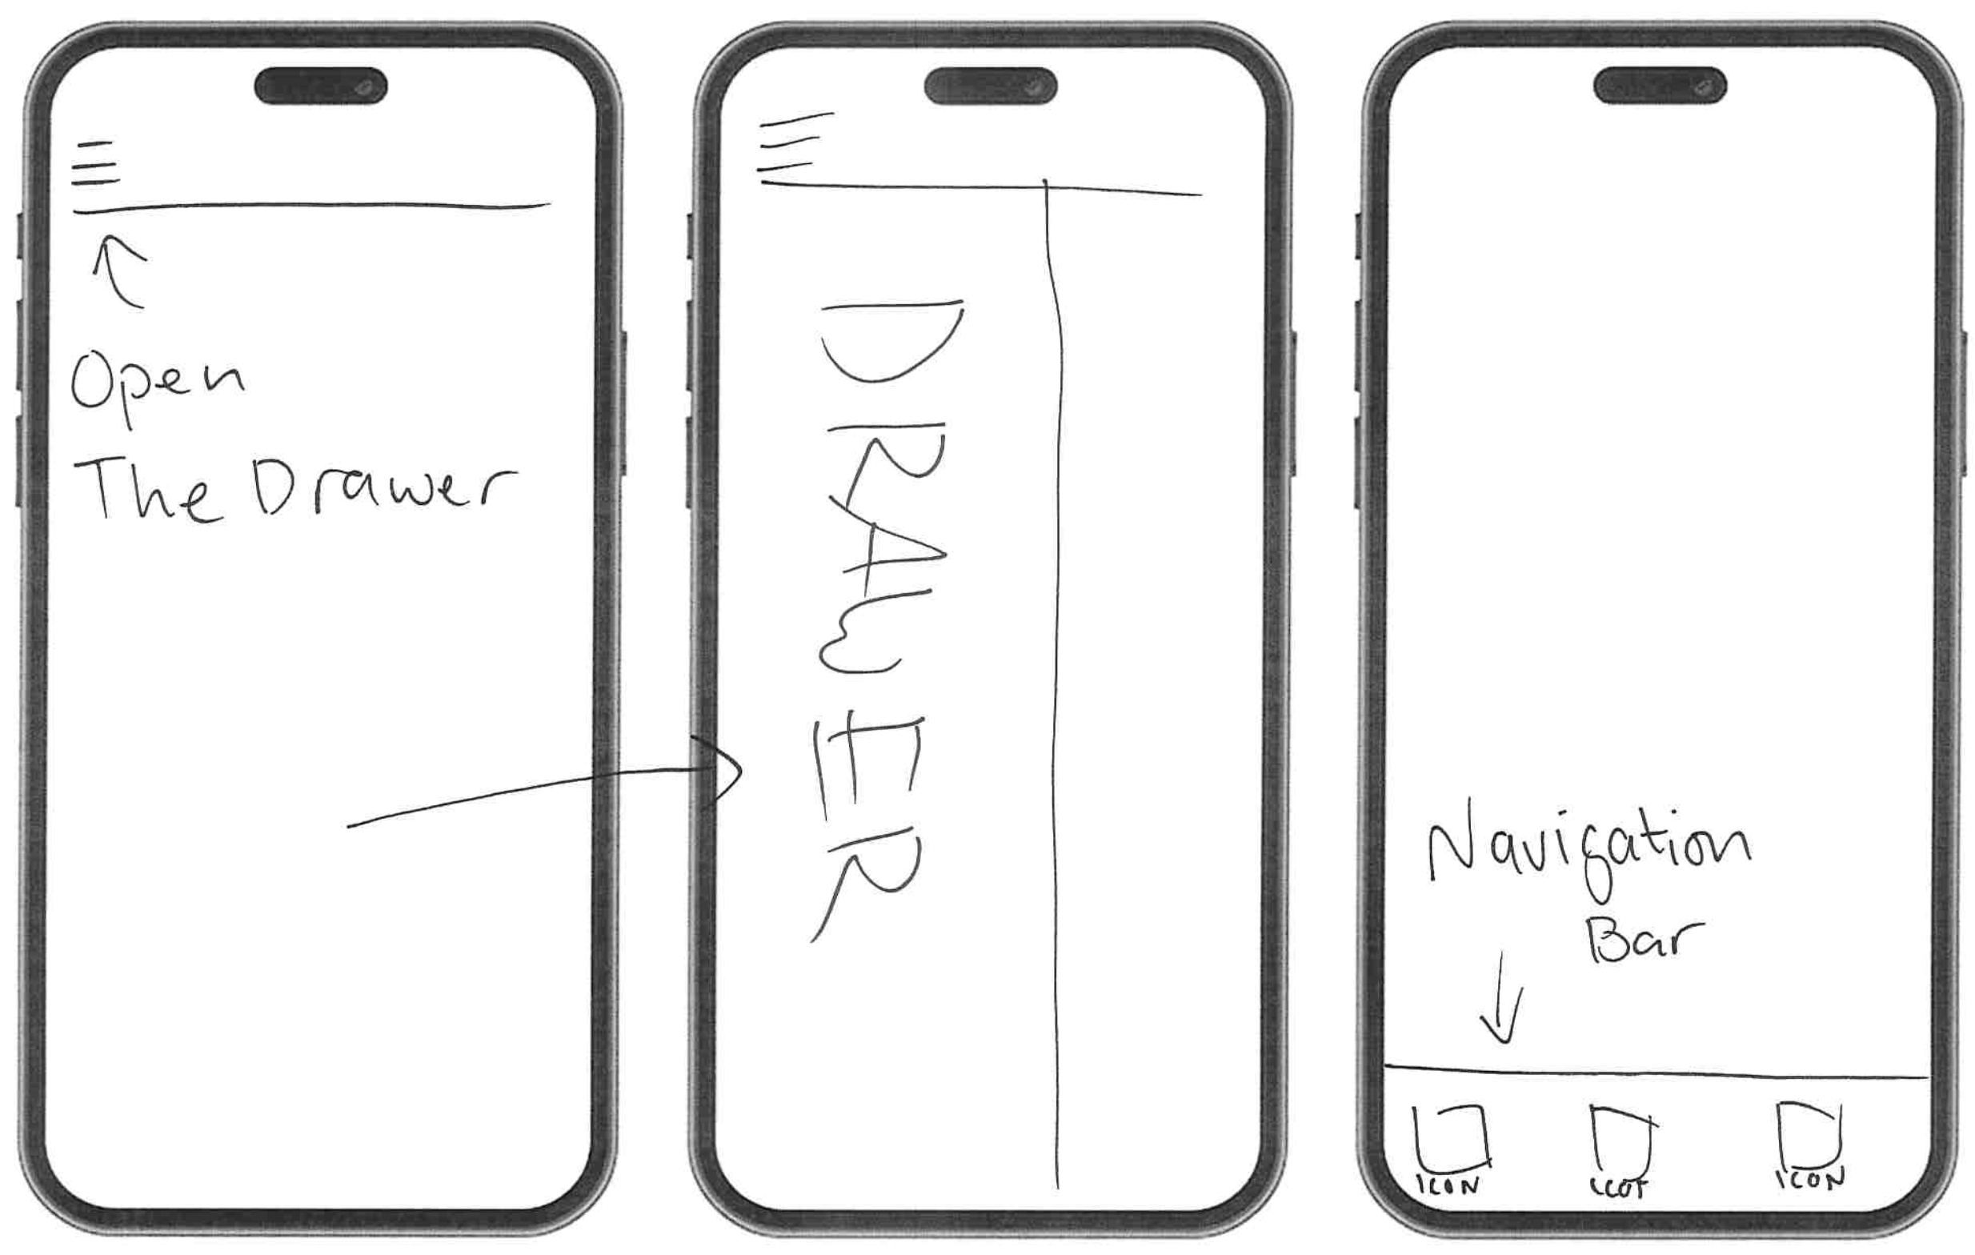

Abbildung : Navigations Optionen 2

# Features

Es muss auch noch geklärt welche Features könnten interessant sein. Unabhängig davon, ob si umgesetzt werden.

## Übersicht

Es folgt eine Aufzählung aller möglichen Features. Auch wenn sie nicht realisiert werden, muss trotzdem ein Platz definiert werden und wie sie mit anderen Sachen Interagieren.

| Feature | Hinweis |
| --- | --- |
| Projekte | Konzerte, Medien, Songs |
| Songs Live | Länge (Studio Länge & Live Länge), Hinweise Live, Backing Track, Passt vor und zu. |
| Songs Studio | Aufnahme, Diskussionen mit Externen, Aufnahme Go, Versions verlauf, Chat, History, Tasks, Termine |
| Gigs | Wann, wo? Werbung? Alle Aufgaben dazu? Setlist? |
| Retro | Definerbare Punkte wie war (das Set, was das nächste mal anders) |
| Band Meetings | Auf Retros eingehen, Release Planung, Social Media, Budget planning. Ziel gruppe, Merch. Konflikte |
| Merch | Kauf, menge, Varianten, Design, Release, Store |
| Social Media | Upload Plan, Scheduled Content und Abhänigkeiten |
| Tour | Weiss ich selber noch zu wenig. |
| Strategie | Positionierung, Identität, Werte, Story, Ziele, USP, Ziel Gruppe, Melien Steine |
| Verträge | Weiss ich selber noch zu wenig. |
| Rechte | GEMA / Suissa |
| Videos | Video Konzept, Storyboard, Dreh Tage, Props. Miet Material, Externe |
| Budget | Konzerte, Risko bei Veranstalltungen, geplannte Investitionen |
| Abstimmungen | Proben, Entscheidungen |

Abbildung : Komplette Feature Liste

## Feature Design “Gigs”

|  |  |  |
| --- | --- | --- |
| **ID** | **Feature** | **Hinweis** |
| FD0001 | Gig Timetable | Load In, Arrival, Setup, Soundcheck, Change over, Playtime, Loadout, |
| FD0002 | Gig Information | Playtime, Location, Change Over before, Change over after, food time, money this gig gives |
| FD0003 | Gig Checklist | Send Stageplan, Techrider, who brings the drums, miks needed, is pa there, mixer available, is car organized, did someone check the food times |
| FD0004 | Custom Gig Template | Diese Informationen sind wie nicht fix. Vielleich braucht es ein Manager, welcher erlaubt die vorhandenen punkte zu ergännzen entfernen oder ab ändern |
| FD0005 | Gig Promo | Mention a week before, mention a day before, mention on that day, updated on the website, flyer? |
| FD0006 | Gig Converstaion | Linked E-Mails, uploaded screenshot from chats |

Tabelle : Features Design Gigs

## Feature Design “Social Media”

|  |  |  |
| --- | --- | --- |
| **ID** | **Feature** | **Hinweis** |
| FD0101 | Abhängigkeit | Ein Post muss eine Verbindung zu einem Event haben. Wenn das Event z.B. ein Release verschoben wird, wird auch der Post dazu verschoben. |
| FD0102 | Content | Es gibt verschiedene Versionen, welche pro Post hochgeladen werden können. Dazu gibt es Kommentare.  Es gibt einen Upload Plan. |
| FD0103 | Sceduler | Es gibt einen Upload Rhythmus der erstellt wird. Alle Post haben Platz dort. |

Tabelle : Features Design Social Media

## Feature Design «Merch»

|  |  |  |
| --- | --- | --- |
| **ID** | **Feature** | **Hinweis** |
| FD0201 | Lagerbestand | Aktueller Bestand |
| FD0202 | Merch Planung | Zukunünftige Designes, Trend Verkauf damit geplannt werden kann wann es neuen Merch brauch. |
| FD0203 | Kaufvertäge und Produkt Informationen | Lieferfristen und Budget welches gebraucht werden um eine Investition zu machen |

Tabelle : Features Design Merch

## Feature Design «Budget»

|  |  |  |
| --- | --- | --- |
| **ID** | **Feature** | **Hinweis** |
| FD0301 | Einkommen pro Gig |  |
| FD0302 | Geplannte Investitionen | Geräte wie Racks, Licht und andere Stage Elemente, back Up Guitaren usw |
| FD0303 | Mögliches Risiko | Geht einer mit FD0001. |
| FD0304 | Merchverkäufe | Geht einher mit FD0202. |
| FD0304 | Merch Roadmap | Geht einher mit FD0203. |

Tabelle : Features Design Budget

## Feature Design «Songs Live»

|  |  |  |
| --- | --- | --- |
| **ID** | **Feature** | **Hinweis** |
| FD0401 | Live Länge |  |
| FD0402 | Live Variationen | Wenn es ein längeres Outro gibt macht es nicht es zu spielen wenn der nächste Song ein längere Intro hat. |
| FD0403 | Hinweise | Zum Beispiel Informationen zu Crowd Interaction |
| FD0404 | Backing Track Versionen | File Upload und Versionierung. Kommentare und eine History. |
| FD0405 | Verbindung zu Studio Songs. | Ein Link zu einem anderen Song. |

Tabelle 6: Features Design Songs Live

## Feature Design «Songs Studio»

|  |  |  |
| --- | --- | --- |
| **ID** | **Feature** | **Hinweis** |
| FD0501 | Länge |  |
| FD0502 | Variationen |  |
| FD0503 | Files | Destination |
| FD0504 | Commeting Plattform | Eine Plattform um mit Mixer zu Kommentieren |
| FD0505 | Aufgaben |  |
| FD0506 | Moodboard |  |
| FD0507 | Versionen Musik |  |
| FD0508 | Versionen Art |  |
| FD0509 | Chat |  |

Tabelle 7: Features Design Songs Live

## Feature Design «Strategie»

|  |  |  |
| --- | --- | --- |
| **ID** | **Feature** | **Hinweis** |
| FD0601 | Identität |  |
| FD0602 | Bio |  |
| FD0603 | Press Kit |  |
| FD0604 | Langzeit Strategie und Ziele | Beispielweise Verbinden mit Zahlen aus Spotify und gesetzten Ziele |
| FD0605 | Rules |  |
| FD0606 | Basic Release Plan |  |

Tabelle : Features Design

## Feature Design «Contacts»

|  |  |  |
| --- | --- | --- |
| **ID** | **Feature** | **Hinweis** |
| FD0701 | Liste mit Kontakten |  |
| FD0702 | Eigenschaften | E-Mail, Name, Spitzname, Hinweise, Preise aus der Vergangenheit |

Tabelle : Features Design

## Feature Design «Meetings»

|  |  |  |
| --- | --- | --- |
| **ID** | **Feature** | **Hinweis** |
| FD0801 | Zukunft |  |
| FD0802 | Planung bis zum Nächsten Meeting |  |
| FD0803 | Aufgaben Stand | Schauen, ob wir den plan Anpassen müssen oder ob wir gut fahren |
| FD0804 | Retro | Siehe Retro |
| FD0805 | Song-Guess Einstieg | Es gibt ein Einstieg wobei Songs erratet werden können |
| FD0806 | Liste mit Entscheidungen |  |
| FD0807 | Feedback | Eine Art Feedback Runde welche man Vorbereitet Feedback gebe kann ohne einander zu Verletzten. |

Tabelle : Features Design Meetings

## Feature Design «Videos»

|  |  |  |
| --- | --- | --- |
| **ID** | **Feature** | **Hinweis** |
| FD0901 | Moodboard | Downlaod und Hochladen? Eine Direkte Suche nach Goolge Bilder? |
| FD0902 | Arbeit mit anderen | DP, Direktor einalden |
| FD0903 | Props |  |
| FD0904 | Ideen (Mind Map) |  |
| FD0905 | Location |  |
| FD0906 | Time Table |  |
| FD0907 | Drehtag Organisation | Essen Alergien? |

Tabelle : Features Design Videos

## Feature Design «Retro»

|  |  |  |
| --- | --- | --- |
| **ID** | **Feature** | **Hinweis** |
| FD1001 | Feedback |  |
| FD1002 | Anpassbare Vorlage |  |
| FD1003 | Checkmark | Damit jede Retro auch |

Tabelle : Features Design Retro

## Feature Design «Abstimmungen & Prozesse»

|  |  |  |
| --- | --- | --- |
| **ID** | **Feature** | **Hinweis** |
| FD1101 | Eine Art Aktivät | Eine Art Bell wo es eine übersicht gibt mit allen änderungen. Aber auch Filterbar oder Kategorierbar, |
| FD1102 | Eine Art von einer Liste mit Entscheidungen | Sobald eine Entscheidung getroffen wird, wird es in eine Liste aufgenommen. |
| FD1103 | Checklisten | Noch nicht klar wo sich das mit den Aufgaben trifft. Aber es gibt eine gewisse Überschneidung. |

Tabelle : Features Design Abstimmungen und Prozesse

## Fazit

Daraus lässt sich schliessen, dass gewisse UI-Elemente müssen Dynamisch generiert werden.

# Dashboard

Das Dashboard ist wie die übergeordnete Navigation und Ordnung. Dabei habe ich 5 Verschiedene Varianten erstellt und mich am Ende für eine Entschieden.

## A close-up of a cell phone AI-generated content may be incorrect.Dashboard V1

Wichtige Elemente in der NavBar:

* Kalender
* Chat
* Aktivitäten
* Band Informationen

## Dashboard V2

Wichtige Elemente in der NavBar:

* Kalender
* Aufgaben
* Chat
* Aktivitäten
* Band Informationen

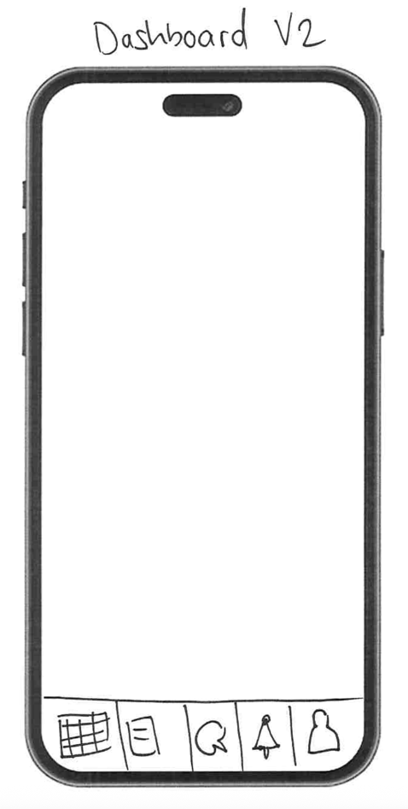

Abbildung : Dashboard 1

Persönlich ist es mir etwas zu voll.

Abbildung : Dashboard 2

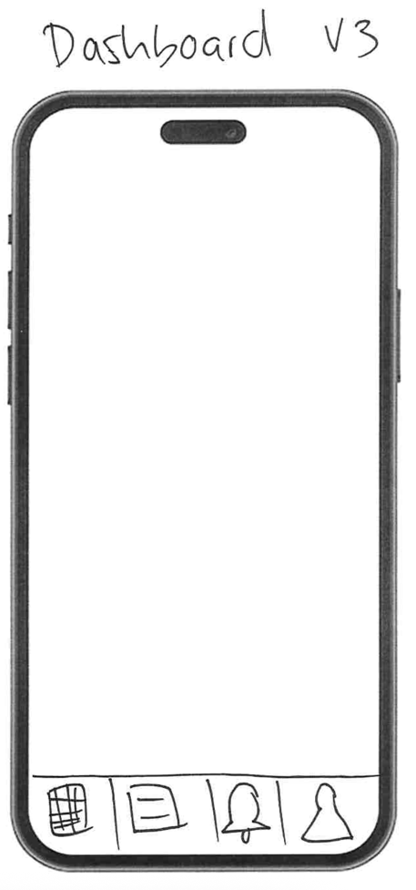

Abbildung : Dashboard 3

## Dashboard V3

Wichtige Elemente in der NavBar:

* Kalender
* Aufgaben
* Aktivitäten
* Band Informationen

### Dashboard V4

Wichtige Elemente in der NavBar:

* Kalender
* Aufgaben
* Chat
* Band Informationen

Aktivitäten sind in der Band Informationen

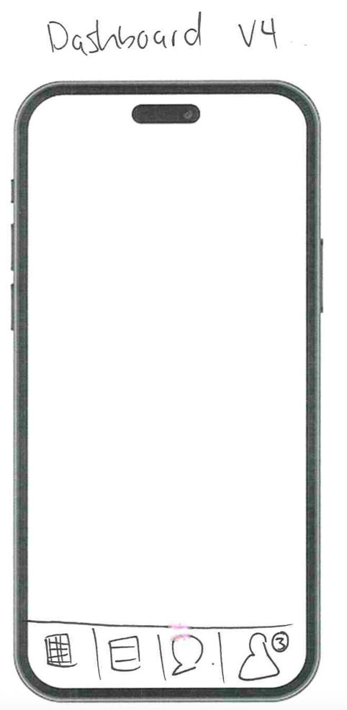

Abbildung : Dashboard 4

### Dashboard V5

Wichtige Elemente in der NavBar:

* Chat
* Home
* Band Informationen

Aktivitäten sind in der Band Informationen

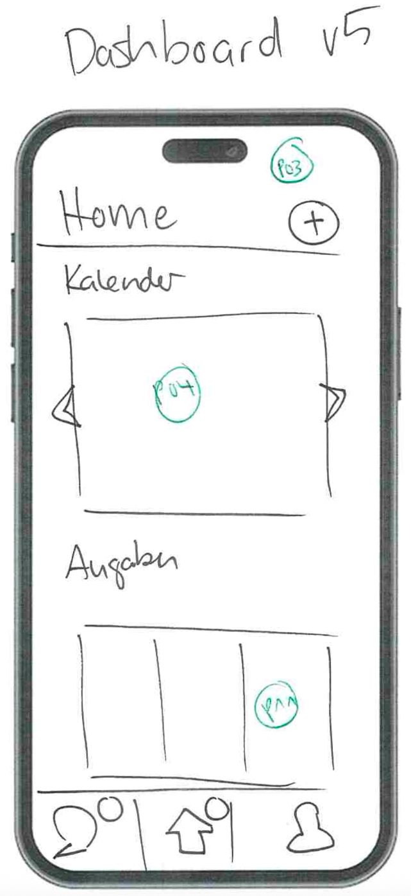

Abbildung : Dashboard 5

# Dashboard

Ich habe mich für Dashboard 5 entschieden und dort gibt es 3 Seiten.

## Chat

* Alle Chats aus allen Projekten.
* Ein Filter damit eingeschränkt werden kann.
* Ein Such Funktion

## Aktuell (ehemalig Home)

* Plus Button für Jetzt Aktionen
* Kalender
* Aufgaben
* Projekte
* On going Abstimmungen
* Ungesehene Aktivitäten (mit direkt Link)

## Info

* Eine Such Funktion
* Eine Typ zur Einschränkung

|  |  |
| --- | --- |
| **Inhalt** | **Typ** |
| Finished Songs | Operativ |
| Contacts | Operativ |
| E-Mails | Operativ |
| Merch | Operativ |
| Budget | Strategisch |
| Merch Statistik | Strategisch |
| Vision1 | Strategisch |
| Alte Projekte | Archiv |
| Alte Retros | Archiv |
| Alte Gigs | Archiv |
| Alte Meetings | Archiv |
| Alte Entscheidungen | Archiv |

Tabelle : Dashboard 5 beschreibung

## Trennung

Es gibt gewisse Überschneidungen. Daher habe ich am folgenden Design Leitsatz.

Im Aktuell erscheinen auch nur aktuell relevant Inhalte. Im Info Teil gehören ältere und spätere Inhalte.

## Jetzt Aktionen

Etwas, was mir in den Sinngekommen ist, sind Jetzt Aktionen. Wie Team-Meeting Starten, jetzt Setlist bearbeiten, jetzt Projekt erstellen

* Meeting Starten
* Setlist Drucken
* Neuer Song
* 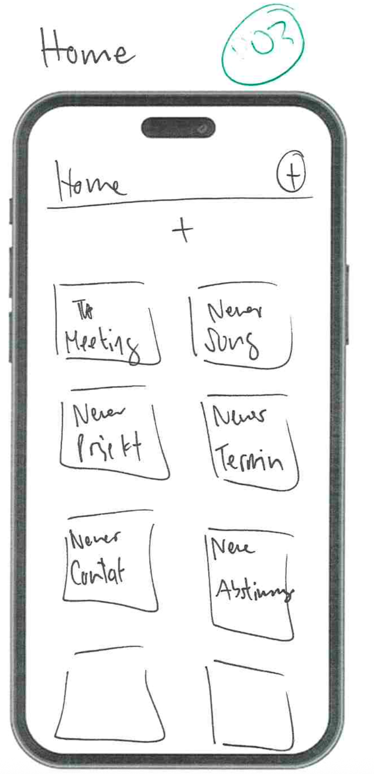Neues Projekt

Abbildung : Jetztaktionen

* Neuer Termin
* Neuer Kontakt
* Lager Bestand ändern
* Neue Abstimmung

# Pages

|  |  |  |
| --- | --- | --- |
| **ID** | **Name** | **Hinweise** |
| P01 | Chats |  |
| P02 | Chat Details |  |
| P03 | Home |  |
| P04 | Calender |  |
| P05 | Eintrag erstellen |  |
| P06 | Gig Information | Timetable, Location, Contacts, Emails |
| P07 | Gig Mails | Habe ich später dagegen Entscheidgen. Dafür kann E-Mail attachen. |
| P08 | Gig Setlist |  |
| P09 | Gig Board |  |
| P10 | Aufgaben (Kanban) | Solltes ein Universelles Board geben? Oder eine Liste mit allen Boards? |
| P11 | Terminierte Aufgaben |  |
| P12 | Projekte |  |
| P13 | Aufgaben Liste |  |
| P14 | Aufgaben Element |  |
| P15 | Song Studio Übersicht |  |
| P16 | Aktivitäten |  |
| P17 | Termin Liste |  |
| P18 | Retro |  |
| P19 | Retro Editor | Aktuell noch nicht gezeichnet |
| P20 | Abstimmungen |  |
| P21 | Abstimmung Detail |  |
| P22 | Abstimmungs Editor |  |
| P23 | Infos |  |
| P24 | Song List |  |
| P25 | Contacts |  |
| P26 | E-Mails |  |
| P27 | Budget |  |
| P28 | Merch Stats |  |
| P29 | Vision |  |
| P30 | Alte Retros |  |
| P31 | Alte Gigs |  |
| P32 | Alte Meetings |  |
| P33 | Merch Stock |  |
| P34 | Alte Entscheidungen |  |

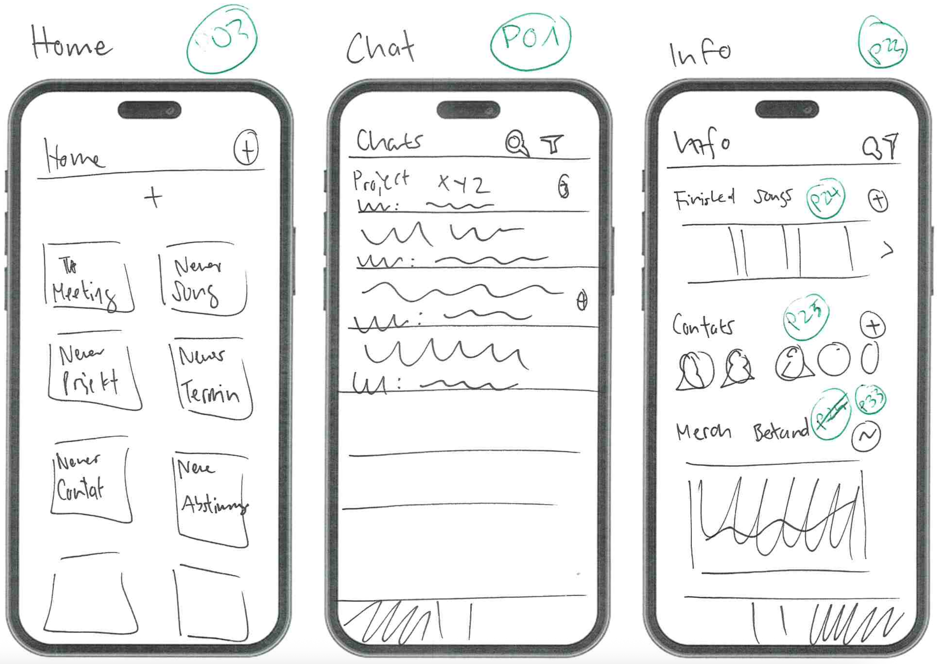

Abbildung : Screens 1

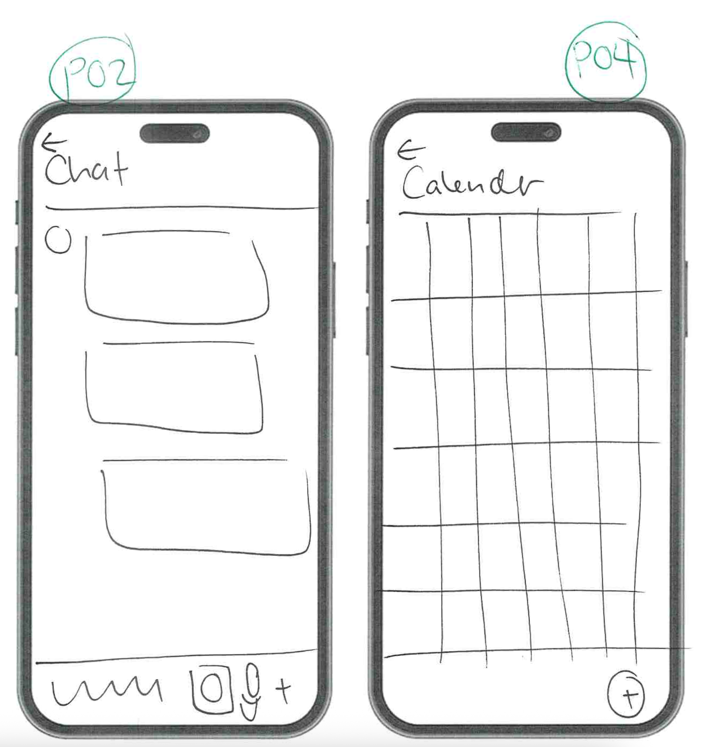

Abbildung : Screens 2

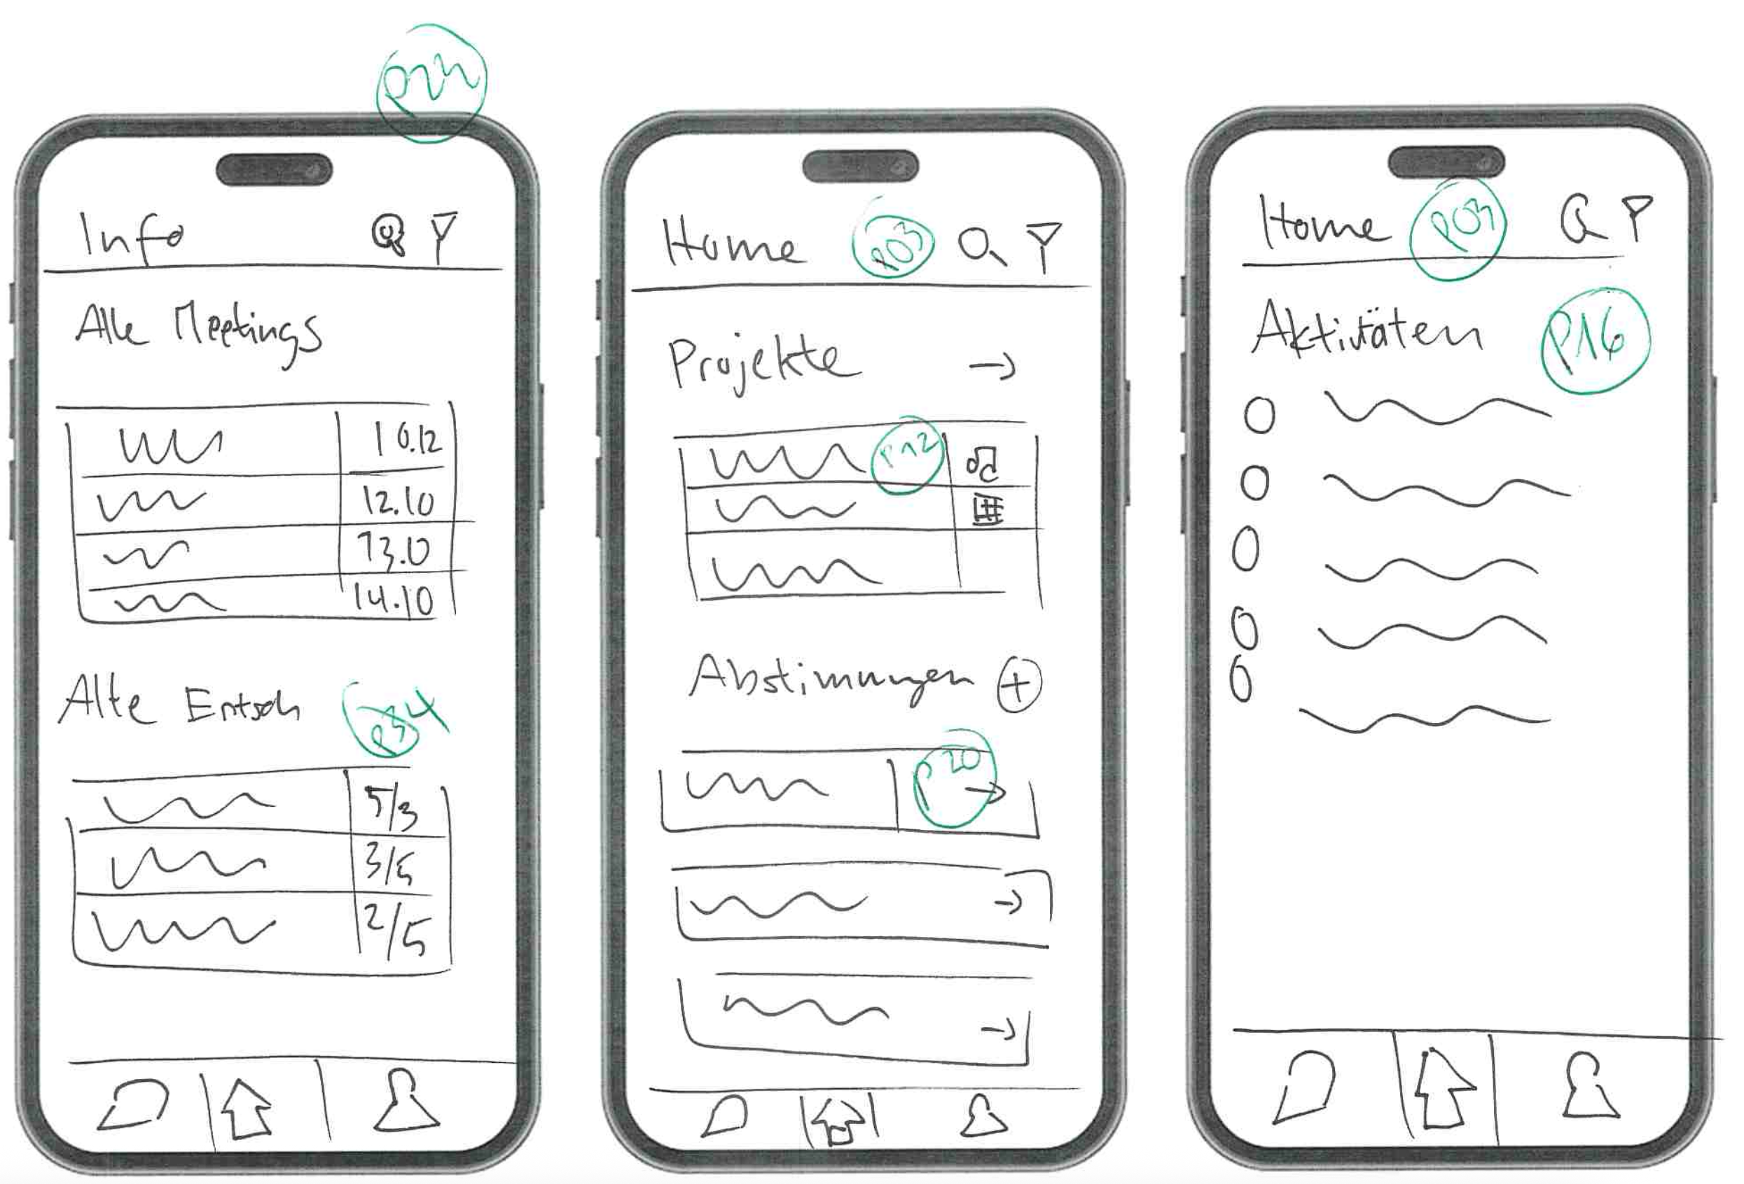

Abbildung : Screens 3

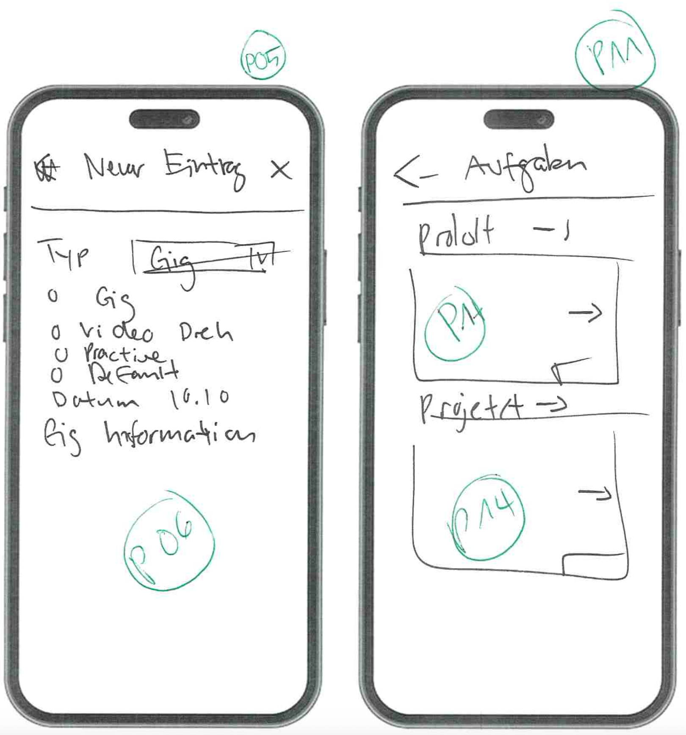

Abbildung : Screens 4

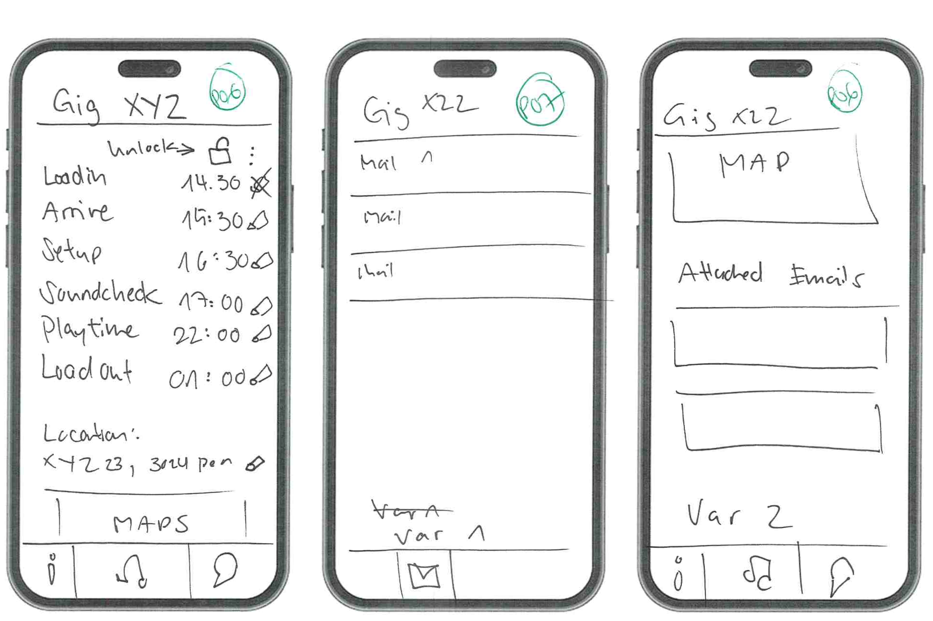

Abbildung : Screens 5

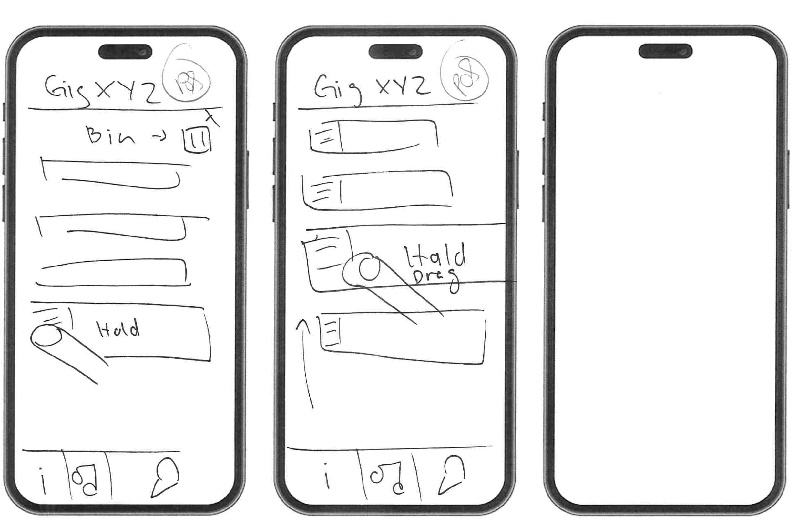

Abbildung : Screens 6

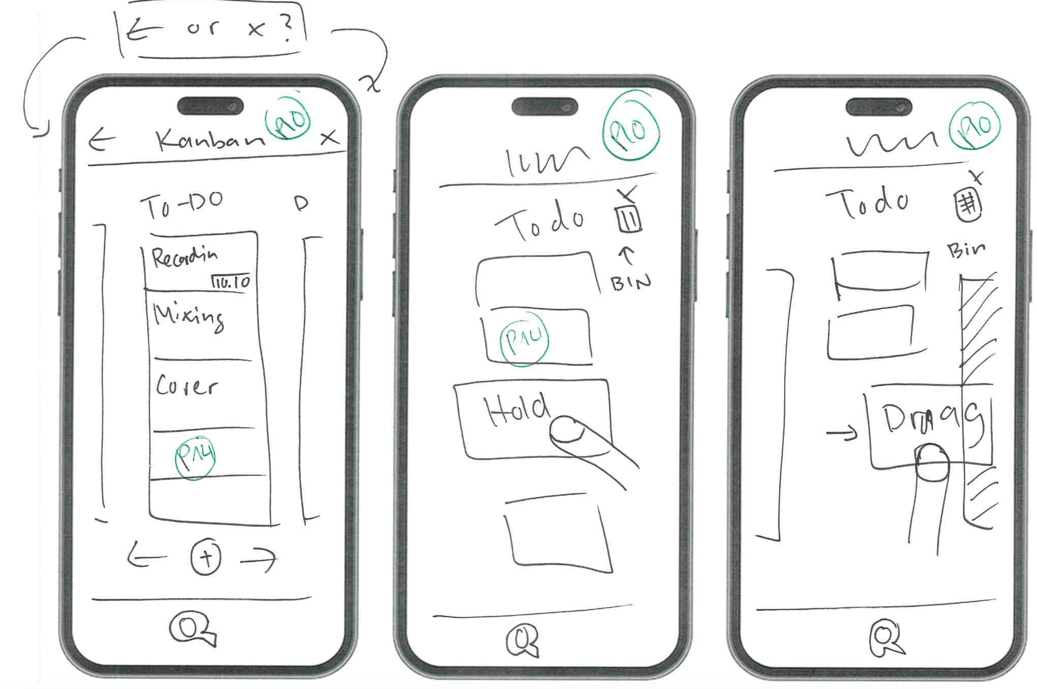

Abbildung : Screens 7

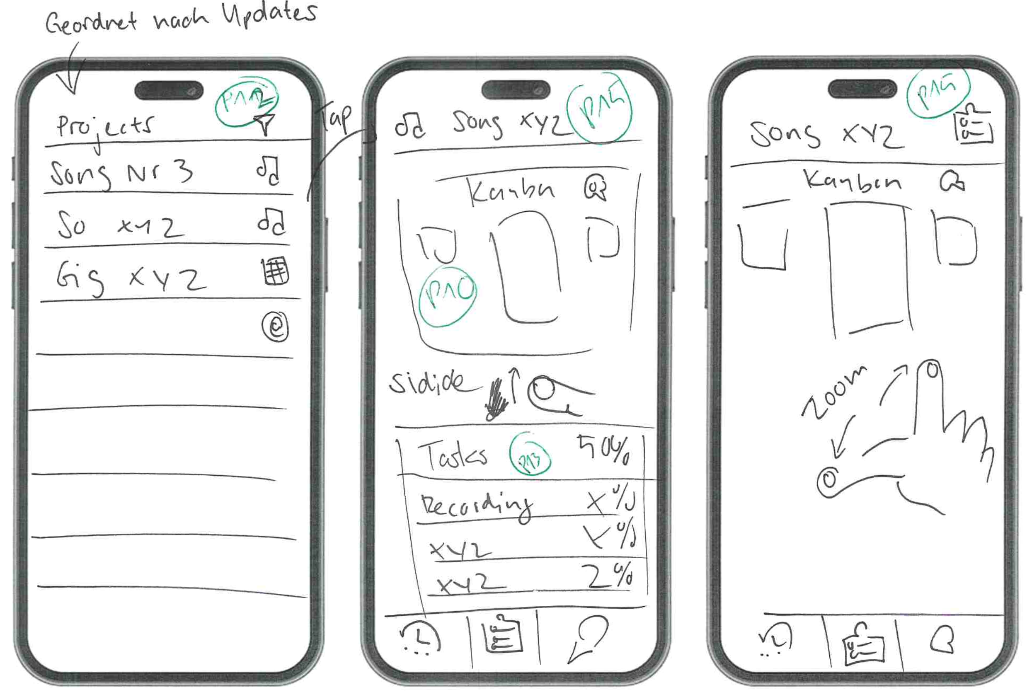

Abbildung : Screens 8

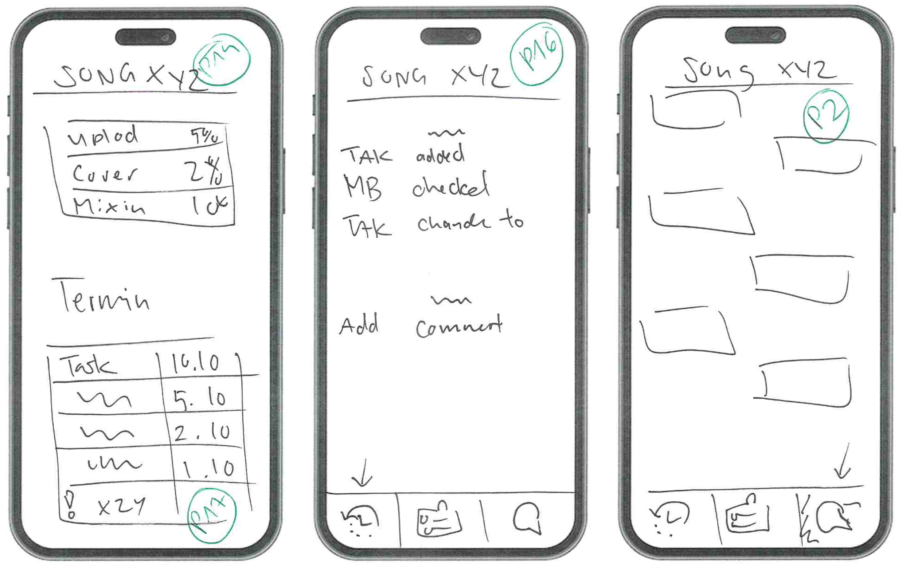

Abbildung : Screens 9

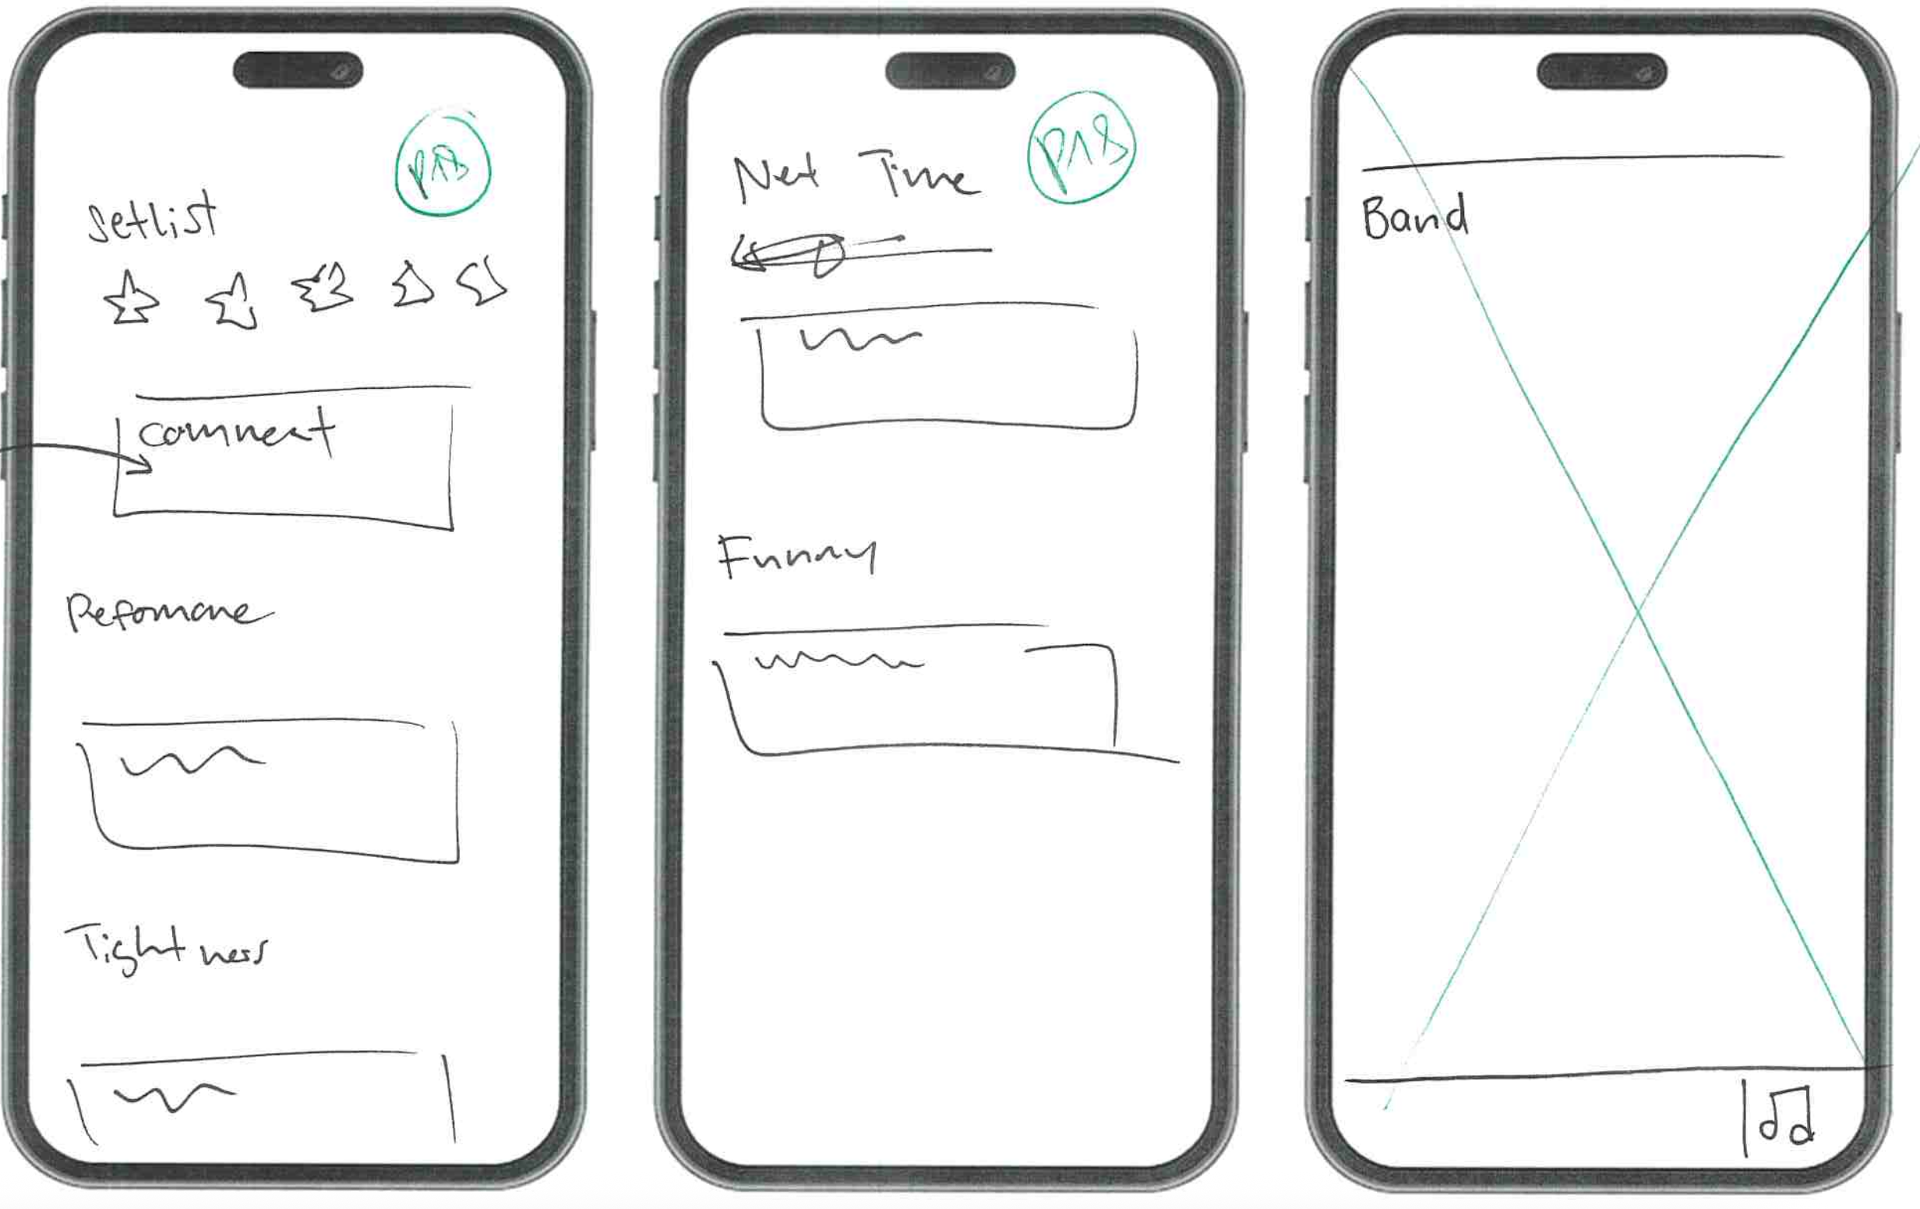

Abbildung : Screens 10

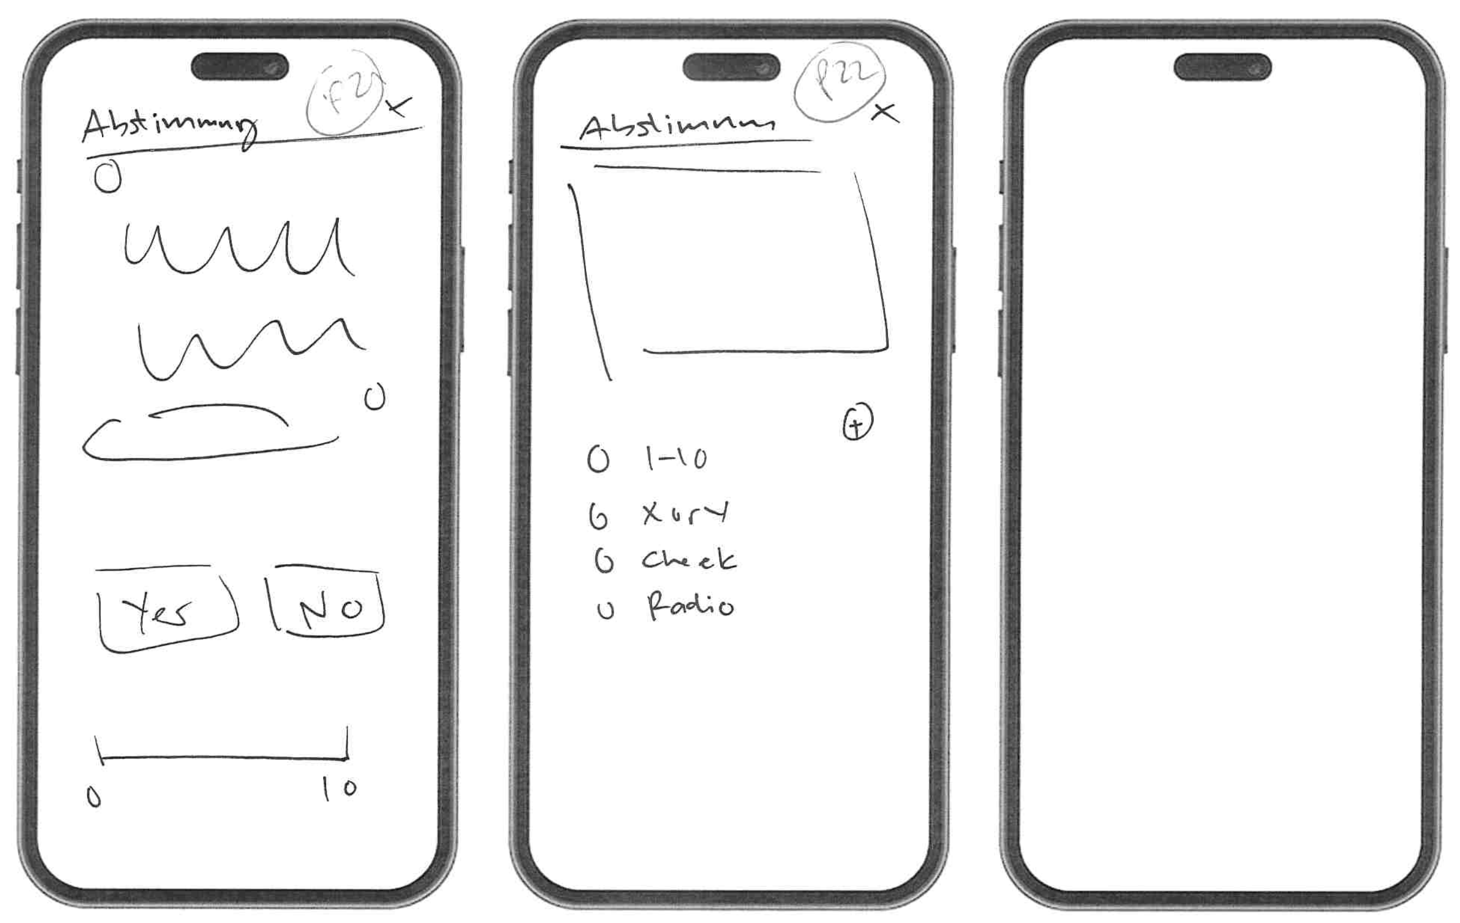

Abbildung : Screens 11

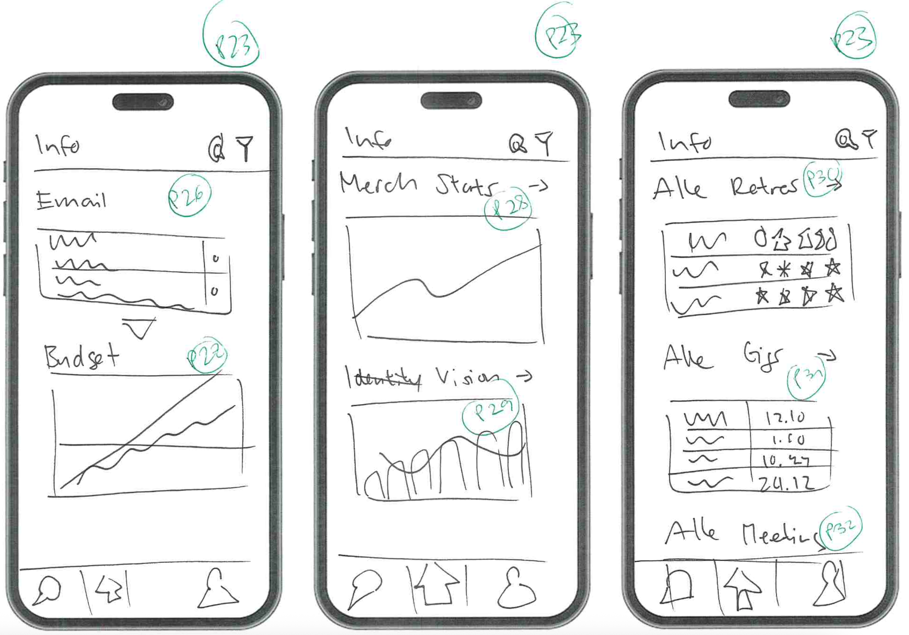

Abbildung : Screens 12

Abkürzungen und Glossar

| Abkürzung / Fachwort | Erläuterung |
| --- | --- |
| HERMES | Vorgehensmethodik für Projekte und Programme  HERMES 5 ist ein eCH Standard |
|  |  |
|  |  |
|  |  |
|  |  |
|  |  |
|  |  |
|  |  |
|  |  |
|  |  |
|  |  |
|  |  |

Tabelle : Abkürzungen und Glossar

Inhaltsverzeichnis

1 UX 2

2 Dos and Donts 2

3 Navigation Optionen 3

4 Features 4

4.1 Übersicht 4

4.2 Feature Design “Gigs” 5

4.3 Feature Design “Social Media” 5

4.4 Feature Design «Merch» 5

4.5 Feature Design «Budget» 6

4.6 Feature Design «Songs Live» 6

4.7 Feature Design «Songs Studio» 6

4.8 Feature Design «Strategie» 7

4.9 Feature Design «Contacts» 7

4.10 Feature Design «Meetings» 7

4.11 Feature Design «Videos» 8

4.12 Feature Design «Retro» 8

4.13 Feature Design «Abstimmungen & Prozesse» 8

4.14 Fazit 8

5 Dashboard 9

5.1 Dashboard V1 9

5.2 Dashboard V2 9

5.3 Dashboard V3 10

5.3.1 Dashboard V4 10

5.3.2 Dashboard V5 11

6 Dashboard 12

6.1 Chat 12

6.2 Aktuell (ehemalig Home) 12

6.3 Info 12

6.4 Trennung 13

6.5 Jetzt Aktionen 13

7 Pages 14

Abbildungsverzeichnis

Abbildung 1: Dos and Donts 2

Abbildung 2: Navigations Optionen 1 3

Abbildung 3: Navigations Optionen 2 3

Abbildung 4: Komplette Feature Liste 4

Abbildung 5: Dashboard 1 9

Abbildung 6: Dashboard 2 9

Abbildung 7: Dashboard 3 10

Abbildung 8: Dashboard 4 10

Abbildung 9: Dashboard 5 11

Abbildung 10: Jetztaktionen 13

Abbildung 11: Screens 1 15

Abbildung 12: Screens 2 16

Abbildung 13: Screens 3 16

Abbildung 14: Screens 4 17

Abbildung 15: Screens 5 17

Abbildung 16: Screens 6 18

Abbildung 17: Screens 7 18

Abbildung 18: Screens 8 19

Abbildung 19: Screens 9 19

Abbildung 20: Screens 10 20

Abbildung 21: Screens 11 20

Abbildung 22: Screens 12 21

Tabellenverzeichnis

Tabelle 1: Änderungsverzeichnis 1

Tabelle 2: Features Design Gigs 5

Tabelle 3: Features Design Social Media 5

Tabelle 4: Features Design Merch 5

Tabelle 5: Features Design Budget 6

Tabelle 6: Features Design Songs Live 6

Tabelle 7: Features Design Songs Live 6

Tabelle 8: Features Design 7

Tabelle 9: Features Design 7

Tabelle 10: Features Design Meetings 7

Tabelle 11: Features Design Videos 8

Tabelle 12: Features Design Retro 8

Tabelle 13: Features Design Abstimmungen und Prozesse 8

Tabelle 14: Dashboard 5 beschreibung 12

Tabelle 15: Abkürzungen und Glossar 22